**Лекция 10. Язык разметки веб-страниц HTML. Мультимедиа**

**Цель:** изучить способы размещения объектов мультимедии на веб-странице

Звукозаписи, презентации, анимацию и видеофильмы в html-документе размещают разными способами.

**Первый способ** состоит в использовании уже известного тега **<A>** – гиперссылки.

<A HREF = "tone.wav"> Прослушайте пение моей домашней птички </A>

<A HREF = "film1.avi"> Посмотрите фильм о моей собачке (1,5 М) </A>

Подобным образом можно размещать на веб-странице ссылки на любые типы документов (файлы MS Word, презентации и так далее).

<A HREF="pifagor.ppt"> Презентация о теореме Пифагора </A>

На веб-странице появляется текст гиперссылки на документ, при щелчке на который браузер либо открывает документ сам, либо, если встречает незнакомый ему формат, предлагает посетителю открыть документ другим приложением или просто сохранить его в папке загрузки.

В **HTML5** появился новый атрибут **download** для тега гиперссылки, который заставляет браузер независимо от формата документа всегда предлагать сохранить документ на локальном компьютере или открыть его локальным приложением. Значением атрибута download является имя скачиваемого файла. Оно может не совпадать с исходным именем, указанным как значение параметра href.

<A HREF="multi/chapter01.pdf" download="Глава 1.pdf"> Скачай I главу книги по компьютерным сетям </A>

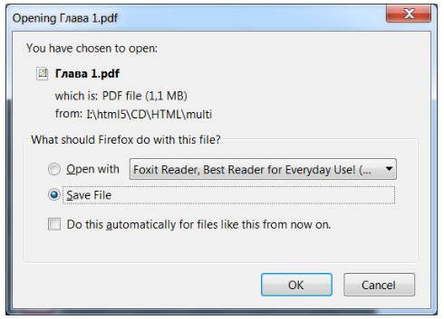

**Второй способ** внедрения аудио- и видеоинформации заключается в применении специальных тегов-контейнеров **<AUDIO>** и **<VIDEO>**, которые загружают и проигрывают звуковой или видеофайл вместе со страницей, а также показывают консоль проигрывателя для управления воспроизведением посетителем. Спецификация HTML5 и большинство браузеров поддерживают форматы видео **MP4, OGG и WebM**.

<VIDEO WIDTH="700" HEIGHT="500" controls>

<SOURCE SRC="movie.ogg" TYPE="video/ogg">

<SOURCE SRC="movie.mp4" TYPE="video/mp4">

</VIDEO>

Параметр **controls** добавляет к видеоролику панель инструментов для управления воспроизведением. Каждый тег **<SOURCE>** ссылается на различный тип видеофайла. Чем больше типов мы включим в тег <VIDEO>, тем больше браузеров будут отображать данный видеоролик. Браузер будет проигрывать первый формат из списка, который он «понимает».

Тег <**VIDEO>** поддерживает еще один параметр **autoplay**, который запускает воспроизведение фильма сразу после загрузки страницы.

Добавить на веб-страницу звукозапись, хранящуюся в файле можно тегом-контейнером **<AUDIO>.** Поддерживаемые форматы **WAV, MP3 и OGG**.

<AUDIO controls>

<SOURCE SRC="song.ogg" TYPE="audio/ogg">

<SOURCE SRC="song.mp3" TYPE="audio/mpeg">

</AUDIO>

Существует еще **один способ** размещения звука. Он заключается в использовании звука в качестве фона (работает только в Internet Explorer и Opera). Тег **<BGSOUND>** следует размещать в заголовочном разделе (<HEAD>). Данный тег не требует закрывающего тега.

<BGSOUND SRC = "sound.wav" LOOP = infinite>

Необязательный параметр **LOOP** задает число повторений (infinite – бесконечность). Параметр **VOLUME** задает громкость звучания (значения находятся в интервале от –10 000 до 0). Параметр **BALANCE** задает баланс между правым и левым динамиком (значения лежат от –10 000 до 10 000).

**Социальные медиасервисы**

Во Всемирной паутине существует множество мест, куда выкладывают материал люди, желающие сделать его всеобщим достоянием, то есть они делятся своими цифровыми накоплениями с другими людьми. Медиасервисы, хранящие выложенный посетителями материал, предоставляют возможность, не копируя материал, встраивать его в свой сайт. Просмотр встроенного ресурса осуществляется, таким образом, как бы в режиме трансляции. Таким образом, интегрированный ресурс называют виджетом.

**Виджет** (от англ. widget – штуковина, штучка) – любое полезное приспособление. В информационных технологиях виджет – небольшое приложение (миниприложение) для решения отдельных задач или быстрого получения информации из Интернета, интегрированное в какой-либо документ (например веб-страницу) или на рабочий стол операционной системы. Внешне виджеты представляют собой небольшие формы-окна, предоставляющие информацию, например, прогноз погоды или курс валют, видеоролик или диаграмма.

Социальные сети Всемирной паутины, предоставляющие возможность встраивания виджета, хранят огромное количество цифровых материалов и поэтому имеют собственную поисковую строку (и соответствующую систему поиска), через которую посетитель может по ключевым словам найти интересующий его материал. Как правило, отбирается несколько или несколько десятков объектов и посетитель сам решает, какой материал из найденного удовлетворяет его запросам.

Для генерации гиперссылки англоязычные сервисы, как правило, используют опцию **SHARE→LINK**, а для генерации html-кода вставки виджета **SHARE→EMBED**.

**Слайд-шоу или презентации**

Англоязычный сервис **PhotoPeach [http://photopeach.com/]** позволяет создавать из фотографий музыкальное слайд-шоу за секунды и поделиться им с другими.

Чтобы добавить просматриваемое слайд-шоу на сайт или блог, сначала необходимо щелкнуть по графической ссылке с изображением карандаша.

Над роликом появятся два текстовых поля: Story (традиционное музыкальное слайд-шоу) и Spiral (спиралевидное музыкальное слайд-шоу). Нажав кнопку Copy, сервис скопирует код соответствующего текстового поля в буфер обмена, после чего его можно вставить в свой веб-ресурс и сразу же посмотреть.

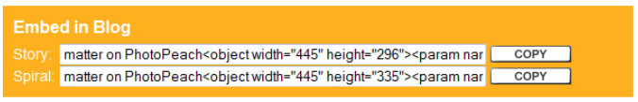

**Slideshare [http://www.slideshare.net/]** (с англ. – поделись слайдами) – служба, предназначенная для публикации презентаций, разработанных, например, в приложении PowerPoint, и просмотра их посетителями данного интернет-ресурса. Cервис Slideshare открылся в 2006 году. С его помощью появилась возможность быстрого обмена и распространения разработанных презентаций. Слайд-хостинг преобразует загруженные презентации в формат Flash, что позволяет просматривать видеоклипы в режиме реального времени по мере скачивания, уменьшить размер исходного файла и не запускать программу разработки презентаций.

После загрузки и конвертации появится опция, по которой можно скопировать html-код и добавить его либо в свой блог, либо на свою веб-страницу или любой другой разрабатываемый веб-документ c тем, чтобы внедрить в него презентацию вместе с пультом управления.

Похожими сервисами для создания и обмена презентациями являются русскоязычный MyShared [http://www.myshared.ru/] и англоязычный Slideboom [http://www.slideboom.com/], Prezi [http://prezi.com/], документы Google c частично русским интерфейсом [http://docs.google.com/]. Prezi имеет собственную программу создания презентаций с интересными готовыми шаблонами и эффектами, отличными от PowerPoint.

Сервис предлагает собственный инструментарий, отличный от известного PowerPoint компании Microsoft, поэтому созданные в Prezi [http://prezi.com/] работы получаются оригинальными и необычными по представлению информации. Технология создания и показа презентаций основана на Flash-технологии. Презентации создаются и сохраняются на сервере, но при этом существует возможность их локализации.

После регистрации на сервисе выбираем ссылку New Prezi для создания новой презентации. Далее появится набор красивых шаблонов (template) презентаций. В отличие от презентаций PowerPoint, презентация Prezi представляет собой единое полотно с графическим фоном, на котором в виде какого-либо достаточно сложного изображения (дерево, Вселенная, айсберг и т. д.) размещается направленная последовательность слайдов. При разработке презентации и во время ее демонстрации можно всегда увидеть не только отдельный слайд, а целую совокупность кадров или всю презентацию одномоментно, что позволяет больше акцентировать внимание на взаимосвязи отдельных частей целого.

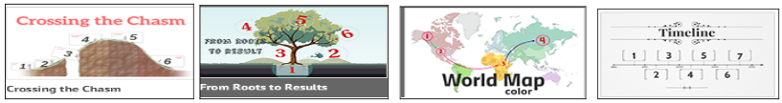

Как и другие социальные медиасети, Prezi позволяет через кнопку Share скопировать гиперссылку или html-код для внедрения презентации в блог или веб-сайт, а также позволяет сохранить ее на флэшке в виде PDF-файла или программы показа презентации в автономном режиме, то есть на локальном компьютере даже без подключения к Интернету.

**Видеоролики**

**YouTube** (с англ. – твоя труба/камера) [http://www.youtube.com/] – сервис, предоставляющий возможность бесплатного размещения и просмотра любительского видео. Другими словами, это хранилище нелицензионных видеоматериалов. Проект запущен в начале 2005 года Стивеном Ченом и Чедом Хёрли. Служба использует технологию Flash Video (flv), позволяющую получить хорошее качество записи при небольшом объеме передаваемых данных.

Аналогичным сервисом являются **Vimeo [http://vimeo.com/]** или **DailyMotion [http://www.dailymotion.com/]**

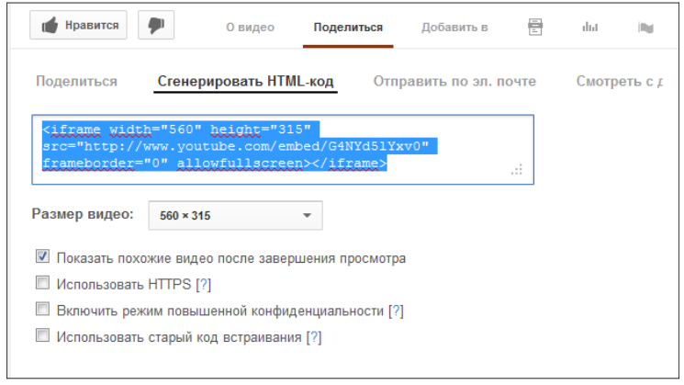

**Цифровые книги**

**Issuu [http://issuu.com/]** – англоязычный социальный сервис для создания (цифровых книг, брошюр, журналов, газет и т.д.) и обмена публикациями – электронными книгами. После загрузки на сервер документов происходит их конвертация в электронную книгу (для просмотра требуется плагин Flash-плейер). После конвертации, так же как и YouTube и SlideShare, сервис предоставляет html-код для внедрения в блог или любой другой веб-сайт. Issuu имеет достаточно удобный просмотр. Книгу в буквальном смысле можно «пролистать». Существует удобное цифровое увеличение и перемещение страницы по экрану. Бесплатные ресурсы сопровождаются рекламой.

Похожим сервисом является **Yumpu [https://www.yumpu.com/].**

В сервисах **Storybird [http://storybird.com/]** и **StoryJumper [http://www.storyjumper.com/]** можно создавать книгу непосредственно на веб-сервере и там же хранить ее.

StoryJumper – удобная площадка, которая позволяет иллюстрировать рассказы, применяя набор интуитивно понятных встроенных инструментов. Реализована возможность использовать не только имеющиеся у автора фотографии, но и графическую коллекцию из базы данных StoryJumper.

Сервис бесплатен для создания и чтения книг в режиме онлайн. Книгами можно бесплатно делиться и встраивать в свой блог или веб-сайт. Кроме того, за небольшую плату можно купить свою или книги других авторов в цифровом или печатном виде. Права копирования оставляет за собой компания StoryJumper.

Книга имеет альбомную ориентацию страниц, выделяются страницы обложки и форзаца. На переднем форзаце проставлены права копирования, которые изменить нельзя. Страницы можно добавлять или удалять. Как правило, на развороте сделанных книг можно увидеть с одной стороны картинку, с другой – текстовую информацию. Профессиональные дизайнеры настроили параметры текстовой информации для наилучшего восприятия читателями, поэтому разработчику книги остается лишь небольшое поле для изменения шрифта, его размера, цвета, начертания и выравнивания. Существует правило: текст не должен превышать размер блока, иначе читатель его не увидит. Поэтому сервис всегда в таком случае выдает предупреждение о том, что нужно сократить текст. Для красоты текст можно обрамить стильными рамками из коллекции данного веб-приложения.

В коллекции сервиса хранится довольно большое число графических изображений. Они разбиты на три категории: Картинки (Props), Фоновые рисунки (Scenes) и Фотографии (Photos). В каждой категории есть поисковая строка для быстрого поиска и расширенных возможностей. Если картинка не найдена, то сервис позволяет загрузить свою фотографию.

Работать над книгой можно даже сообща. Через кнопку Invite высылаются приглашения для совместной работы. Готовая книга получается очень красивой и вызывает восхищение само динамическое перелистывание страниц.

**Диаграммы**

**Интерактивная инфографика [https://infogram.com/]** – социальная сеть для создания и хранения диаграмм. В отличие от диаграмм, созданных в электронных таблицах, инфографика обладает свойством графического динамизма и интерактивности. Если подвести курсор мыши к какой-либо части диаграммы, то она начнет реагировать.

Сервис поддерживает следующие типы диаграмм: столбиковая диаграмма, круговая диаграмма, график, диаграмма с областями, точечная, пузырьковая, табличная. Среди необычных типов диаграмм присутствуют графическая, облако слов, карта дерева и измерительный прибор.

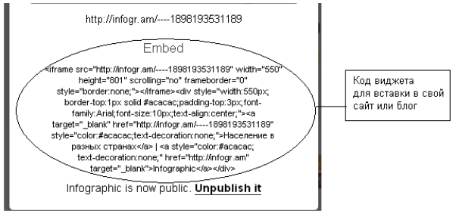

В приведенном выше примере видно, что документ опубликован как веб-страница по адресу https://infogram.com/----1898193531189/.

Мы рассмотрели создание простой диаграммы (второй пункт главного графического меню). Если выбрать первый пункт – создание инфографики, то в документ, содержащий диаграмму, можно добавлять дополнительную информацию.

Каждое добавление появляется в виде отдельного блока, который можно перемещать по документу или удалить.

**Облака слов**

**WordArt [https://wordart.com/]** – веб-сервис, позволяющий создавать облако слов из текста пользователя или текста размещенной в Интернете веб-странички. Облако может иметь различную форму и цветовое решение. Каждое слово облака представляет собой интерактивную гиперссылку для поиска в Google или на любую другую веб-страницу, включая дочерние страницы собственного веб-сайта. Размер слова в облаке зависит от числа его повторений в исходном тексте.

После создания аккаунта для создания облака выбираем ссылку Create New Cloud и в появившейся форме (Рисунок 2) совершаем нужные настройки.

В текстовое поле Cloud name вписываем имя создаваемого облака. Текст вводится через вкладку Words и опцию import words или просто вписывается в текущую таблицу слов. Если слова для облака берем с веб-страницы, то вводим ее URL-адрес в соответствующее поле. Если облако строится не для веб-страницы, то просто вводим слова в текстовую область. В любом случае слова расположатся в исходной таблице, где в соседнем столбце рядом со словом будет стоять число его повторений в тексте. Этот счетчик можно «подкручивать» в любую сторону, настраивая тем самым визуальную важность терминов.

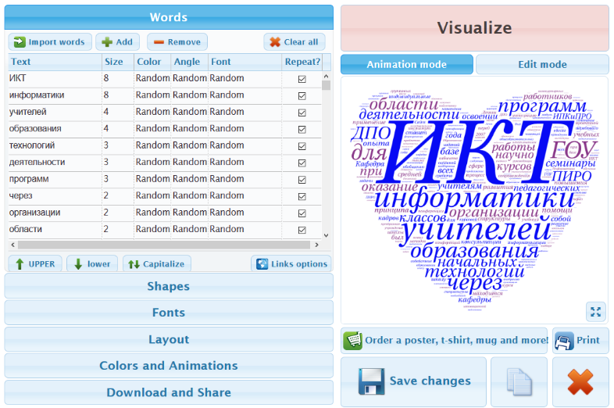

Рисунок 2 - Панель инструментов сервиса WordArt

После каждого действия по заполнению формы можно щелкать по кнопке Visualize!, чтобы в правой части формы увидеть текущий результат, то есть облако слов. На вкладке Words формы находится уже упомянутая выше таблица, где сервис отображает количество вхождений каждого слова в исходный текст и где есть инструменты для коррекции всех параметров таблицы.

В нижней части формы есть вкладка Fonts, которая раскроет набор доступных шрифтов. По умолчанию в сервисе установлен нерусифицированный шрифт, поэтому необходимо сменить его на, например, Heuristica. По умолчанию сервис построит из слов графическую форму облака, но в разделе Shapes имеется возможность изменить форму на другую, в том числе пользовательскую. Рисунок пользователя при загрузке на сервис можно настроить несколькими инструментами Tagul, то есть произвести его коррекцию с целью более стильного преобразования в облако слов. Сервис заполнит все отличные от белого цветовые области рисунка словами различного размера (Рисунок 3).

Важно заметить, что для организации корректной работы ссылок на поисковую систему Google, необходимо заменить исходную строку в поле Tags link pattern на https://www.google.ru/#newwindow=1&q=$tag (Рисунок 4).

Сервис позволяет назначить каждому слову в облаке индивидуальную гиперссылку. Для этого нужно поставить галку в опции Show URL column in Words table, чтобы в таблице слов появился дополнительный столбец с названием URL.

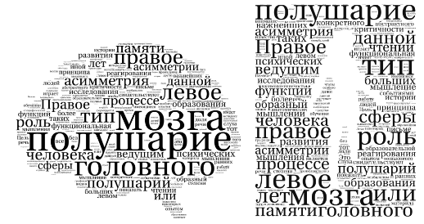

Рисунок 3 - Примеры облаков слов

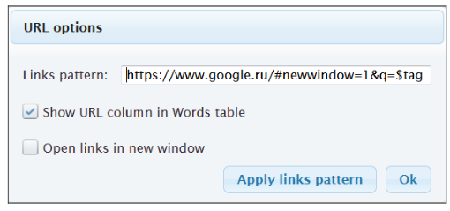

Рисунок 4 - Форма настройки гиперссылки

В разделе Download and share находятся ссылка на облако, которую можно скопировать и вставить в блог или на сайт, а также код виджета для внедрения облака на веб-страницу. Здесь же можно просто скопировать облако в виде рисунка (графического файла) на флешку, учитывая при этом, что оно потеряет свою интерактивность. И наконец, чтобы не потерять свое творение, используем кнопку Save changes для сохранения результата работы на веб-сервисе WordArt.

При внедрении облака на веб-страницу важно подобрать фон рисунка в разделе Colors and Animations, но обычно веб-дизайнеры оставляют фон рисунка прозрачным. Для этого в этом разделе нужно отметить опцию Transparent. В этом же разделе находятся инструменты по корректировке цветовой схемы облака.

Сервисом с похожим набором инструментов и возможностей является **Tagxedo [http://www.tagxedo.com/].**

**Wordle**

Еще одним веб-сервисом по автоматическому созданию облака слов является **Wordle [http://www.wordle.net/].** Отличием от аналогичных сервисов является использование технологии Java вместо Flash. Поэтому для просмотра и создания облаков необходимо иметь на компьютере установленную платформу языка Java и соответствующий плагин в браузере.

Слова облака не являются интерактивными, но есть возможности сохранения облака в виде графического рисунка невысокого разрешения в формате PNG на локальный компьютер и печати картинки на принтере. Сервис не требует регистрации и авторизации.

Чтобы создать свое облако, выбираем ссылку Create. Откроется текстовая область, куда необходимо ввести или скопировать текст, из слов которого будет состоять облако. Далее нажимаем кнопку Go, и графическое воплощение текста будет сгенерировано веб-приложением Wordle в текущем окне, где будут кнопки и меню в качестве инструментов настройки полученного произведения.

В левом нижнем углу появится кнопка Open in Window – Открыть в новом окне (Рисунок 5).

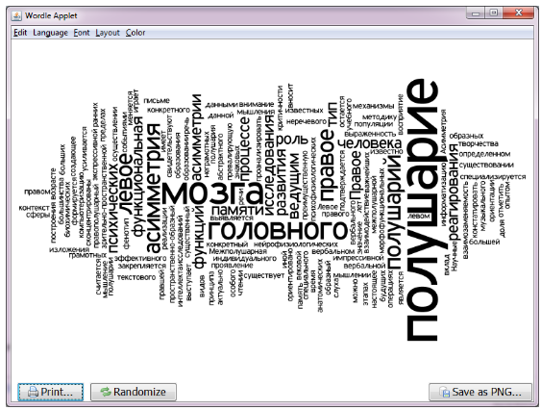

Рисунок 5 - Пример облака слов в сервисе Wordle

Набор инструментов довольно простой: палитра цветов, шрифты, положение слов, можно задать общее количество слов и просмотреть число повторений каждого слова текста, удалить распространенные слова русского и других национальных языков, перевести все слова в верхний или нижний регистр, отменить или вернуть последнее действие над облаком и так далее.

Большим недостатком сервиса является невозможность сохранения облака на сервисе и, как следствие, публичного обмена им.

**AnswerGarden**

Уникальным среди сервисов по созданию облака слов является **AnswerGarden [https://answergarden.ch/]** – Сад Ответов. Этот сервис формирует облако из ответов посетителей на поставленный разработчиком вопрос. Посетитель Сада может либо выбрать (присоединиться) к существующему в Саду ответу, тем самым увеличивая его рост, либо добавить новый ответ и начать его «выращивать» (Рисунок 6).

Сад Ответов предназначен для использования в образовании как минималистичный набор инструментов для организации быстрой обратной связи или как инструмент для креативного мозгового штурма, для определения уровня знаний класса по определенной теме, на конференциях и семинарах, или чтобы растопить лед в аудитории в веселой и интерактивной форме.

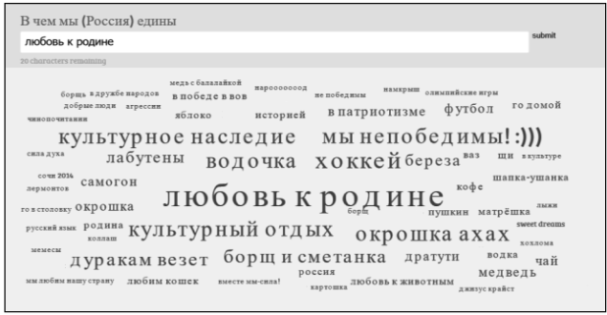

Рисунок 6 - Пример облака слов в сервисе AnswerGarden (<https://answergarden.ch/share/308478>)

С помощью данного сервиса нельзя организовать тест из нескольких вопросов разного типа, но можно организовать быстрый опрос. Вопрос необходимо сформулировать таким образом, чтобы ответы были короткими и респондент мог бы ответить многократно, то есть дать несколько разных ответов.

Сервис поддерживает четыре различных режима. В режиме Classroom (класс по умолчанию) респонденты могут дать неограниченное количество ответов, но представить каждый ответ только один раз. В режиме Brainstorm (мозговой штурм) респонденты могут дать неограниченное количество ответов, в том числе неограниченное количество копий одного и того же ответа. Этот режим полезен, если вы доверяете своей аудитории. В режиме Locked (блокировка) AnswerGarden закрыт, поэтому никакие новые ответы не принимаются.

Для разблокировки нужно просто открыть его (установить его в другой режим).

В режиме Moderator (модератор) каждый ответ перенаправляется в AntiGarden (теневую сторону вашего AnswerGarden). С помощью панели администратора можно отбирать только те ответы, которые вы найдете соответствующими. При создании нового AnswerGarden лучше оставить режим по умолчанию ClassMode и задать пароль администратора.

При создании опроса необходимо зарегистрировать пароль администратора, чтобы в дальнейшем можно было удалять нежелательные введенные респондентами слова. Удаленные слова помещаются системой в АнтиСад (AntiGarden) и будут автоматически блокированы при их повторном вводе. Если же слово попало в АнтиСад случайно, то его можно вернуть обратно в Сад. Командой Wipe! можно полностью очистить Сад и АнтиСад от слов.

Сервис для публичного доступа генерирует не только гиперссылку и html-код, но и QR-код (Рисунок 7).



Рисунок 7 - QR-код для публичного доступа к облаку слов AnswerGarden

Замечательной опцией сервиса из группы Share (поделиться) и Export (экспорт) является возможность трансфера облака в другие аналогичные сервисы, а именно в Taxedo и Wordle, и социальные сети, такие как Twitter, Facebook, «ВКонтакте», «Одноклассники» и т. д. Сервис позволяет ко всему прочему добавить в другие службы вместо ссылки и самого облака так называемый микроСад (Рисунок 8).

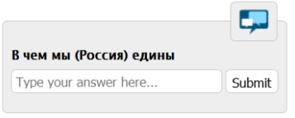

Рисунок 8 - Компактная форма для заполнения облака слов

microGarden (микроСад) – это компактная форма с текстовым полем для проведения опроса, которую можно разместить на своем сайте или блоге.

В этой форме не показывается облако ответов. Но ответы помещаются в Сад ответов. Одним из удобств компактной формы является возможность на одной странице разместить несколько вопросов.

**Word It Out**

**Word It Out [https://worditout.com/]** — еще один сервис для создания облака слов. Он полностью бесплатный и не требует регистрации и авторизации. Сервис позволяет создать облако не только с копируемого текста или ссылки, но и из таблицы. Разработчик сам решает, как фильтровать этот текст, какие слова отобразить, какие удалить, также можно вручную настроить важность слов. Еще можно выбирать, как будет в генерируемом облаке представлен текст: с автоматической обработкой (Normal text), где наиболее часто встречающиеся слова выделяются цветом и размером шрифта, накладывается фильтр на распространенные слова; либо текст представляется в том виде, как был введен (Unprocessed), без обработки. Цвет фона, текста и размер слов, фильтрация легко настраиваются самим разработчиком в отличие от Wordle.

Готовое облако слов можно сохранить на сервисе в публичном или частном режиме. Для этого сервис запросит e-mail, на который вышлет письмо со ссылкой на облако и инструменты по его редактированию. Возможно создавать новые облака и сохранять их через тот же e-mail. Это похоже на аккаунт, только без регистрации.

**Облака файлов**

**Dropbox [https://www.drobox.com/]** – русскоязычный сервис для хранения пользовательских файлов в Интернете, обмена файлами и совместной работы с файлами. Ссылки хранящихся в архиве Dropbox файлов можно отправить друзьям и коллегам, разместить на форумах, блогах или сайтах. Сервис доступен после регистрации. Для работы с ним требуется установка бесплатной программы.

Аналогичными сервисами являются **OneDrive** от компании Microsoft [https://onedrive.com] и Yandex.Диск. Сервисы позволяют хранить до 15 Гб информации в упорядоченном виде. Для изображений предусмотрен предпросмотр в виде эскизов, а также возможность просмотра их в виде слайдов. OneDrive позволяет внедрять виджет папки с файлами для общего просмотра в блог или сайт.

**Звукозаписи**

**AudioPal (звук).**

С помощью сервиса **AudioPal [http://www.audiopal.com/]** можно бесплатно, указав только адрес своей электронной почты, создать звуковой файл, который и будет выслан на указанный адрес.

AudioPal поддерживает следующие способы создания звукозаписи:

* через телефонный звонок;
* через микрофон;
* напечатать текст, который система преобразует в звук (есть возможность выбора языка и голоса для прочтения текста);
* загрузить готовый аудиофайл в формате mp3.

Всего за 3 шага можно подготовить и отправить на свой емейл информацию о созданном звуковом файле. В высланном системой письме будет содержаться ссылка на сгенерированный виджет в следующем тексте: Click Here to pickup your AudioPal code (Щелкни здесь, чтобы взять код). В открывшейся веб-странице можно увидеть изображение виджета и прослушать через него звукозапись. Красная кнопка Copy положит в буфер обмена код для встраивания виджета в блог или веб-страницу



Похожим сервисом является SoundCloud [http://soundcloud.com]. Сервис открылся в 2008 году. На сайт бесплатно можно загрузить записи совокупной продолжительностью 120 минут. Размер файла совершенно не важен, главное – учитывать время его звучания. Выкладывать можно не только музыку, а любой звуковой файл, детские записи, речь президента, лекции и многое другое. Для загрузки или записи аудио нужно перейти в раздел Upload&Share. Появятся две большие кнопки для загрузки или непосредственной звукозаписи через браузер.

На SoundCloud все звуковые дорожки изображены графически в виде шкалы, что дает возможность пользователям комментировать конкретные части трека.

К шкале слева можно добавить фотографию или рисунок.

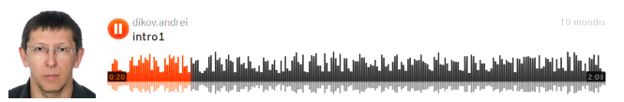

Сервис сгенерирует код виджета для размещения звукозаписи на любом блоге или веб-сайте.

**Чат**

**Cbox (chat box) [http://cbox.ws/]** – чат для социальной сети, имеющий ряд возможностей: историю сообщений, хорошо настраивается под сайт, имеет элементы управления чатом. Бесплатная версия имеет меньше возможностей по сравнению с платной. Для получения кода виджета необходимо зарегистрироваться. Для просмотра новых сообщений необходимо щелкать по ссылке «Обновить».

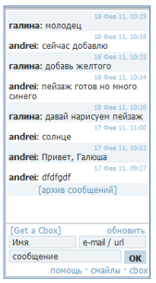

Все приведенные ссылки на ресурсы Интернета находятся на веб-странице http://dikandr.ru/resourses/webtwo.htm.

**Вопросы и упражнения**

1. Что такое виджет?

2. Какие существуют способы размещения мультимедиа на веб-страницу?

3. Какие интернет-сервисы предназначены для обмена презентациями?

4. С помощью какого сервиса можно разместить на веб-странице опрос?

5. В каком сервисе при просмотре слайдов используется эффект приближения и удаления?

6. Какой сервис может генерировать облака текстовых гиперссылок?